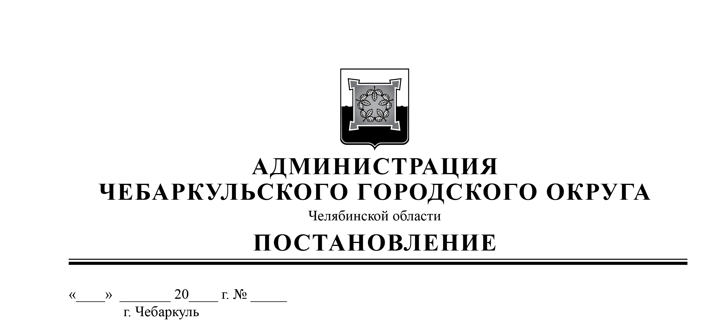

31 03 25 191

О внесении изменений в административный регламент предоставления муниципальной услуги «Направление уведомления о соответствии построенных или реконструированных объектов индивидуального жилищного строительства или садового дома требованиям законодательства Российской Федерации о градостроительной деятельности» на территории Чебаркульского городского округа, утвержденный постановлением администрации Чебаркульского городского округа от 09.06.2023 № 408

В соответствии с Федеральными законами от 06.10.2003 № 131-ФЗ «Об общих принципах организации местного самоуправления в Российской Федерации», от 27.07.2010 № 210-ФЗ «Об организации предоставления государственных и муниципальных услуг», руководствуясь статьями 36, 37 Устава Чебаркульского городского округа,

ПОСТАНОВЛЯЮ:

1. Внести изменения в административный регламент предоставления муниципальной услуги «Направление уведомления о соответствии построенных или реконструированных объектов индивидуального жилищного строительства или садового дома требованиям законодательства Российской Федерации о градостроительной деятельности» на территории Чебаркульского городского округа, утвержденный постановлением администрации Чебаркульского городского округа от 09.06.2023 № 408, согласно приложению.

2. Отделу защиты информации и информационных технологий (Максимова Л.Ф.) опубликовать настоящее постановление в порядке, установленном для официального опубликования муниципальных правовых актов, и разместить настоящее постановление на официальном сайте администрации Чебаркульского городского округа в сети Интернет.

3. Контроль исполнения настоящего постановления возложить на заместителя главы по городскому хозяйству Еремина О.В.

Глава

Чебаркульского городского округа М.В. Панарин

Приложение к постановлению

администрации Чебаркульского

городского округа

от 31.03.2025 № 191

Изменения, вносимые в административный регламент предоставления муниципальной услуги «Направление уведомления о соответствии построенных или реконструированных объектов индивидуального жилищного строительства или садового дома требованиям законодательства Российской Федерации о градостроительной деятельности» на территории Чебаркульского городского округа

1) Пункт 1.2 изложить в следующей редакции:

«1.2 Заявителями на получение муниципальной услуги являются физические или юридические лица, выполняющие функции застройщика в соответствии с пунктом 16 статьи 1 Градостроительного кодекса Российской Федерации (Собрание законодательства Российской Федерации, 2005, № 1, ст. 16; 2022, № 1, ст. 5) (далее – заявитель), которые обращаются для получения возможности эксплуатации объекта индивидуального жилищного строительства или садового дома и осуществления государственного кадастрового учета и государственной регистрации права собственности на него».

2)Пункт 1.3 изложить в следующей редакции:

«1.3 Интересы заявителей, указанных в пункте 1.2 настоящего Административного регламента, могут представлять их уполномоченные представители, полномочия которых должны быть подтверждены доверенностью, оформленной в соответствии с требованиями законодательства Российской Федерации, либо представители юридических лиц, выполняющих функции застройщика в соответствии с пунктом 16 статьи 1 Градостроительного кодекса Российской Федерации, имеющие право действовать от имени юридических лиц без доверенности (далее – представитель).

При предоставлении муниципальной услуги от имени заявителей вправе обратиться их законные представители, действующие в силу закона, или их представители на основании доверенности, оформленной в соответствии с законодательством Российской Федерации, законные представители несовершеннолетнего (далее - представитель)»

3) Подпункт а) пункта 2.9 дополнить абзацем следующего содержания:

«При предоставлении заявления законным представителем несовершеннолетнего заявитель указывает фамилию, имя, отчество (при наличии), сведения о документе, удостоверяющем личность другого законного представителя несовершеннолетнего, уполномоченного на получение результатов предоставления Услуги в отношении несовершеннолетнего (при необходимости)».

4)Приложение 8 административного регламента изложить в новой редакции:

Приложение № 8 к административному регламенту предоставления муниципальной услуги

# Сведения о Территориальном отделе ОГАУ «МФЦ Челябинской области» в городе Чебаркуле и Чебаркульском муниципальном районе

|  |  |
| --- | --- |
| Место нахождения | 456440, Челябинская область, г.Чебаркуль, ул. Советская, д. 64 |
| Адрес электронной почты | chebarkul@mfc.gov74.ru |
| Телефон для справок | 8 (35168) 6-30-29 |
| Количество окон | 15 |

График работы по приему заявителей

|  |  |
| --- | --- |
| Дни недели | Часы работы |
| Понедельник | 08:00 - 17:00 |
| Вторник | 08:00 - 20:00 |
| Среда | 08:00 - 17:00 |
| Четверг | 08:00 - 17:00 |
| Пятница | 08:00 - 17:00 |
| Суббота | 09:00 - 14:00 |
| Воскресенье | выходной день |

Общая информация об отделе архитектуры и градостроительства администрации Чебаркульского городского округа

|  |  |
| --- | --- |
| Место нахождения | Челябинская область, г.Чебаркуль, ул.Ленина, 13А |
| Адрес электронной почты | komitet.adm@yandex.ru |
| Телефон для справок | 8 (35168) 2-35-55 |
| Официальный сайт в сети Интернет | www.chebarcul.ru |

График работы отдела архитектуры и градостроительства

администрации Чебаркульского городского округа

|  |  |  |
| --- | --- | --- |
| День недели | Часы работы (обеденный перерыв) | Часы приема граждан |
| Понедельник | 08:00 - 17:00 (перерыв с 12.00-13.00) | 13:00 - 17:00 |
| Вторник | 08:00 - 17:00 (перерыв с 12.00-13.00) | нет |
| Среда | 08:00 - 17:00 (перерыв с 12.00-13.00) | нет |
| Четверг | 08:00 - 17:00 (перерыв с 12.00-13.00) | нет |
| Пятница | 08:00 - 17:00 (перерыв с 12.00-13.00) | нет |
| Суббота | Выходной день | нет |
| Воскресенье | Выходной день | нет |